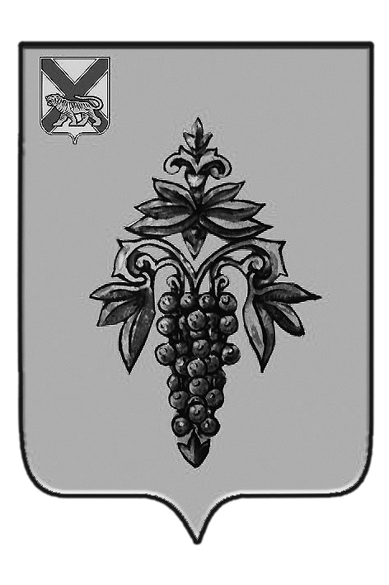

ДУМА

ЧУГУЕВСКОГО

МУНИЦИПАЛЬНОГО РАЙОНА

Р Е Ш Е Н И Е

от 22.11.2019г. |  |  | № 491
О принятии решения Думы Чугуевского муниципального района «О налоге на имущество физических лиц на территории Чугуевского муниципального округа»

В соответствии с Законом Приморского края от 16 сентября 2019 года № 570-КЗ «О Чугуевском муниципальном округе», на основании статьи 17 Устава Чугуевского муниципального района, Дума Чугуевского муниципального района

РЕШИЛА:

1. Принять решение «О налоге на имущество физических лиц на территории Чугуевского муниципального округа».
2. Направить указанное решение главе Чугуевского муниципального района для подписания и опубликования.

Председатель Думы  Чугуевского муниципального района |  | П.И.Федоренко

ДУМА

ЧУГУЕВСКОГО

МУНИЦИПАЛЬНОГО РАЙОНА

Р Е Ш Е Н И Е

О налоге на имущество физических лиц на территории Чугуевского муниципального округа

Принято Думой Чугуевского муниципального района
«22» ноября 2019 года

Статья 1. Общие положения
1. Настоящим решением устанавливается и вводится на территории Чугуевского муниципального округа налог на имущество физических лиц, определяются налоговые ставки, особенности определения налоговой базы, а также налоговые льготы, основания и порядок их применения.
2. Категории плательщиков, объект налогообложения, налоговая база и порядок ее определения, налоговый период, порядок исчисления налога, порядок и сроки уплаты налога и другие элементы обложения налогом на имущество физических лиц определены главой 32 «Налог на имущество физических лиц» Налогового кодекса Российской Федерации.

Статья 2. Особенности определения налоговой базы
Налоговая база в отношении каждого объекта налогообложения определяется как его кадастровая стоимость, внесенная в Единый государственный реестр недвижимости и подлежащая применению с 1 января года, являющегося налоговым периодом, с учетом особенностей, предусмотренных статьей 403 «Порядок определения налоговой базы исходя из кадастровой стоимости объектов налогообложения» главы 32 «Налог на имущество физических лиц» Налогового кодекса Российской Федерации.

Статья 3. Налоговые ставки
1. Ставки налога на имущество физических лиц, взимаемого на территории Чугуевского муниципального округа, устанавливаются в следующих размерах:
1) 0,1 процента в отношении:
жилых домов, частей жилых домов, квартир, частей квартир, комнат;
объектов незавершенного строительства в случае, если проектируемым назначением таких объектов является жилой дом;
единых недвижимых комплексов, в состав которых входит хотя бы один жилой дом;
гаражей и машино-мест, в том числе расположенных в объектах налогообложения, указанных в подпункте 2 настоящего пункта;
хозяйственных строений или сооружений, площадь каждого из которых не превышает 50 квадратных метров и которые расположены на земельных участках для ведения личного подсобного хозяйства, огородничества, садоводства или индивидуального жилищного строительства;
2) 1,5 процента в 2020 году, 2 процента в 2021 году и последующие, в отношении объектов налогообложения, включенных в перечень, определяемый в соответствии с пунктом 7 статьи 378.2 Налогового кодекса Российской Федерации, в отношении объектов налогообложения, предусмотренных абзацем вторым пункта 10 статьи 378.2 Налогового кодекса Российской Федерации;
3) 2 процента в отношении объектов налогообложения, кадастровая стоимость каждого из которых превышает 300 миллионов рублей;
4) 0,5 процента в отношении прочих объектов налогообложения.

Статья 4. Налоговые льготы
1. Право на налоговую льготу имеют категории налогоплательщиков, определенные статьей 407 «Налоговые льготы» главы 32 «Налог на имущество физических лиц» Налогового кодекса Российской Федерации.
2. Дополнительные налоговые льготы устанавливаются для физических лиц – членов многодетных семей.
3. Налоговая льгота предоставляется в размере подлежащей уплате налогоплательщиком суммы налога в отношении объекта налогообложения, находящегося в собственности налогоплательщика и не используемого налогоплательщиком в предпринимательской деятельности.
4. При определении подлежащей уплате налогоплательщиком суммы налога налоговая льгота предоставляется в отношении одного объекта налогообложения каждого вида по выбору налогоплательщика вне зависимости от количества оснований для применения налоговых льгот.
5. Налоговая льгота предоставляется в отношении следующих видов объектов налогообложения:
1) квартира, часть квартиры или комната;
2) жилой дом или часть жилого дома;
3) помещение или сооружение, указанные в подпункте 14 пункта 1 ст. 407 Налогового кодекса Российской Федерации;
4) хозяйственное строение или сооружение, указанные в подпункте 15 пункта 1 ст. 407 Налогового кодекса Российской Федерации;
5) гараж или машино-место.
6. Налоговая льгота не предоставляется в отношении объектов налогообложения, указанных в подпункте 2 пункта 2 статьи 406 Налогового кодекса Российской Федерации, за исключением гаражей и машино-мест, расположенных в таких объектах налогообложения.
7. Физические лица, имеющие право на налоговые льготы представляют в налоговый орган по своему выбору заявление о предоставлении налоговой льготы, а также вправе представить документы, подтверждающие право налогоплательщика на налоговую льготу.

Статья 5. Заключительные положения
1. Налог, исходя из кадастровой стоимости, вводится в действие на территории Чугуевского муниципального округа с 1 января 2020 года.
2. Настоящее решение вступает в силу с 1 января 2020 года, но не ранее чем по истечении одного месяца со дня его официального опубликования и не ранее 1-го числа очередного налогового периода по налогу на имущество физических лиц.

Глава Чугуевского
муниципального района Р.Ю.Деменев

«25» ноября 2019г.
№ 491 - НПА

